МИНИСТЕРСТВО НАУКИ И ВЫСШЕГО ОБРАЗОВАНИЯ   
РОССИЙСКОЙ ФЕДЕРАЦИИ

**Федеральное государственное бюджетное образовательное учреждение**

**высшего образования**

**«Российский государственный университет им. А.Н. Косыгина   
(Технологии. Дизайн. Искусство)»**

Институт НИФОРМАЦИОННЫХ ТЕХНОЛОГИЙ И ЦИФРОВОЙ ТРАНСФОРМАЦИИ

**Отчет по лабораторной работе № 3.1**

**по дисциплине «Теория вероятностей и математическая статистика»**

**Тема: «****Распределение вероятностей»**

Выполнил: Сидоров Д.С, группа ИТИВ-223

Проверила: к.т.н., доц. Вахромеева Е.Н.

Москва, 2024г

**Задание:**

Для каждой задачи создать графики распределения случайной величины.

Задачи решаются в Matlab (можно выбрать другой ЯП) + в ручную

**Отчет (для каждой задачи):**

1. Индивидуальное задание
2. Результат, рассчитанный в ручную
3. Результат, рассчитанный в matlab
4. Графики

**Индивидуальное задание:**

16. СВ Х распределена по биномиальному закону Bi (n=7; p=0.2). Найти

вероятность события 1 < Х < 4 и 0 <Х < 8

**Ручной расчёт вероятности:**

Сначала найдём вероятность 1 < X < 4:

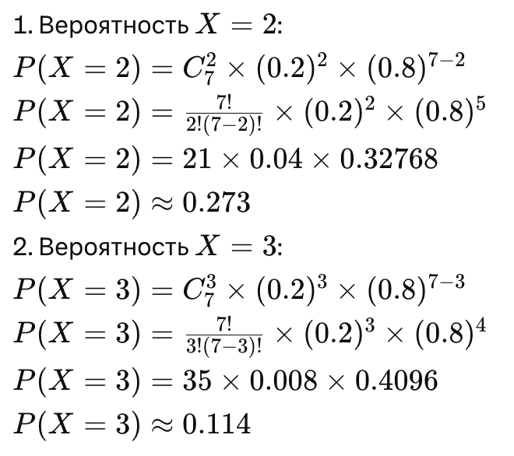

Теперь сложим вероятности для нахождения конечной вероятности:

P(1 < X < 4) = 0.114 + 0.273 = 0.387

Далее расчитаем вторую вероятность:

P(0<X<8)=1−P(X=0)

Вероятность X = 1 равна:

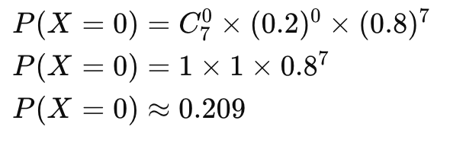

Итоговая вероятность: P(0 < X < 8) = 1 – 0.209 = 0.791

Итоговая вероятность будет равна:

P(0 < X < 8) * P(1 < X < 4) = 0.791 * 0.387 = 0.306417

**Результат, расчитанный программой (Python):**

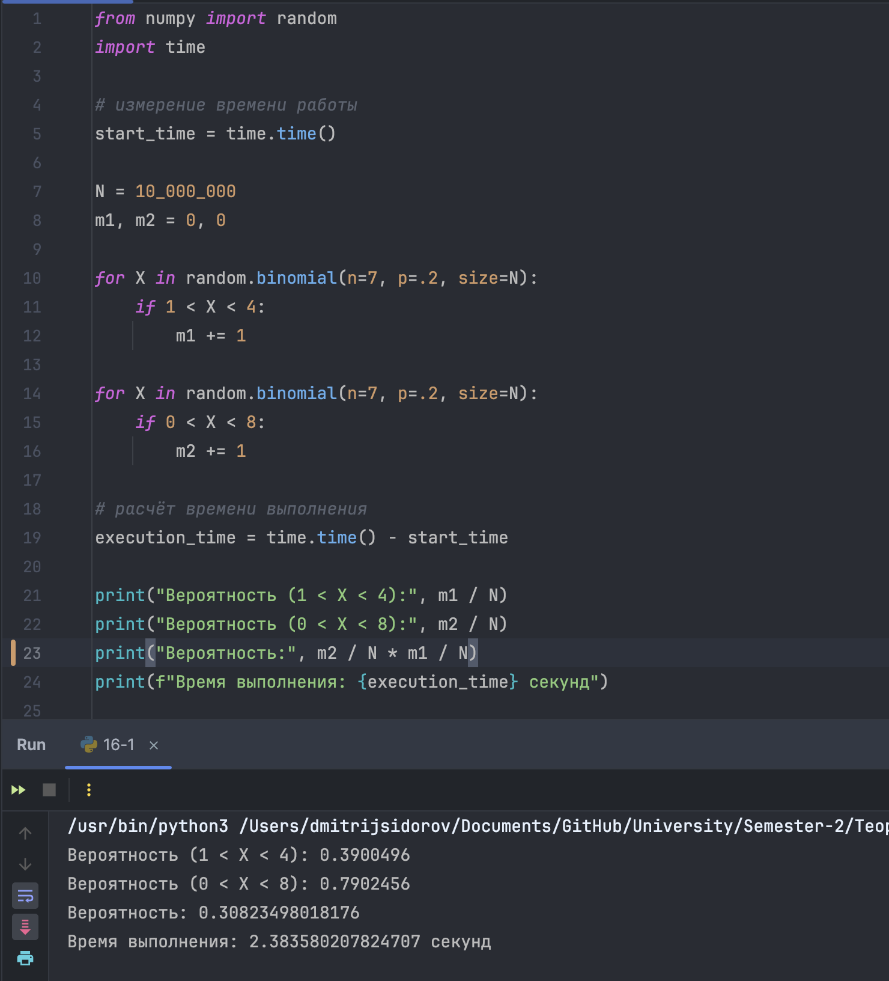

**Вывод:**

В ходе лабораторной работы мы изучили основные понятия и методы распределения вероятностей. Мы ознакомились с различными типами распределений, такими как равномерное, нормальное, биномиальное и пуассоновское распределения. Также мы научились применять эти распределения для решения различных задач вероятностного анализа.